Klub důchodců v Lesních Albrechticích vás zve na

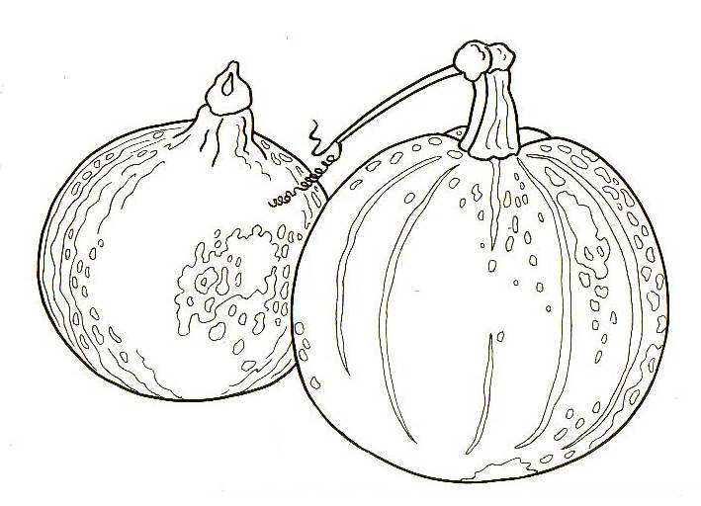
D Ý Ň O V Á N Í
S H O K K A I D O

v sobotu 27. 10. 2012 od 14:00 hod.
v Kulturním domě v Lesních Albrechticích

Představení dýně Hokkaidó spojené s ochutnávkou jídel z této populární zeleniny.

Možnost zakoupení výrobků z dýně (čatný, marmeláda, dýně, podzimní dekorace s dýničkami).

Pro děti jsou připraveny soutěže, výtvarná dílna – malování na textil, ukázka spřádání ovčí vlny na kolovrátku, včelař s výukovým úlem a samozřejmě občerstvení.

Přijďte s námi příjemně prožít pozdně říjnové sobotní odpoledne.

Kde nás najdete: na hlavní silnici I/57 mezi Hradcem nad Moravicí a Fulnekem, ve směru z Opavy odbočit vpravo za označením obce Březová - Lesní Albrechtice, ze směru od Fulneku odbočit vlevo
za autobusovými zastávkami.

